***Комплексное занятие « Полезные продукты и витамины!»***

***Составила: Светоносова М. В.***

***Воспитатель 2-ой подготовительной группы***

**Цель:** познакомить детей с различными видами витаминов, а так же продуктами в которых данные витамины присутствуют.

**Задачи**:

Систематизировать представление о полезных продуктах питания, закрепить их характерные особенности.

Самостоятельно выбирать полезные продукты, разнообразить тематику рисования.

**Ход занятия:**

Беседа о витаминах и полезных продуктах.

- Что вы любите есть больше всего?

Ответы детей: сладости, фрукты, макароны и т. д.

- Для чего мы едим? (человек питается, чтобы жить) .

**Воспитатель:** С пищей мы получаем все необходимые питательные вещества для роста. Пища - источник энергии, необходимый для роста и развития. Чтобы быть здоровым, сильными, красивыми людьми надо употреблять растительную и животную пищу. Например: мясную котлету вместе с гречневой крупой.

- Дети, вы знаете, в чём разница между здоровой пищей и вкусной? (ответы детей) В наших продуктах есть очень важные для здоровья вещества витамины. - Кто знает, для чего они нужны? (ответы детей)

-Сейчас, я вам хочу рассказать немного о витаминах. Витамины обозначаются, пишутся буквами А, В, С, Д. (показ букв и картинок.) Читаются они по латыни. Когда пойдёте в школу, вы научитесь читать такие буквы. **Витамин А** – он очень важен для зрения и роста, находится в моркови, сливочном масле, яйцах, помидорах, петрушке. Если в пище мало витамина А, то в организм мало развит физически, нет жизненной силы и нормального роста.

**Витамин В** - помогает работать нашему сердцу. Он предохраняет от нервного расстройства, повышает сопротивление организма к различным заразным болезням. Его много в семенах подсолнуха, в печёнке, в мясе, в свежих помидорах, в фасоли, в яйцах, хлебе, в молоке.

**Витамин С** – укрепляет весь наш организм, защищает от простуды, он укрепляет иммунитет организма. Когда его мало в пище, может быть упадок сил, болезненный вид, боль в суставах, кровотечения из носа и дёсен, плохо заживают раны. Этот витамин имеется в свежих фруктах (особенно в апельсинах, грейпфрутах, лимоне, хурме и бананах, а также в сырых овощах (помидоры, жёлтая репа, морковь, капуста, лук, чеснок.)

**Витамин Д** - делает наши ноги и руки крепкими, этот витамин предохраняет от рахита, от размягчения костей. Много его содержится в свежих яйцах, рыбьем жире и сырой капусте. Много его в молоке.

Каждый из этих витаминов очень важен для нас.Мы с вами предпочитаем любимые блюда, но не забывайте: чтобы быть сильным и здоровым, красивыми и умными, надо питаться разнообразной пищей, а не только тем, что нравится.

*Ешьте овощи и фрукты -*

*Это лучшие продукты*

*Вас спасут от всех болезней,*

*Нет вкусней их и полезней.*

*Подружитесь с овощами,*

*И с салатами и щами.*

*Витаминов в них не счесть*

*Значит, нужно это есть!*

**Дидактическая игра** « Найди свой витамин»

**Цель**: закреплять знания о витаминах, их пользе и значении для здоровья человека; развивать внимание, быстроту реакции.

**Ход игры**: у детей карточки с изображением продуктов и витаминов. Пока звучит музыка, дети бегают по группе. Как только музыка остановилась, дети у кого витамины останавливаются, а дети у кого продукты, должны найти и прибежать к своему витамину.

**Рисование «Я ем только полезные продукты»**

Воспитатель предлагает детям нарисовать свой любимый, но полезный продукт.

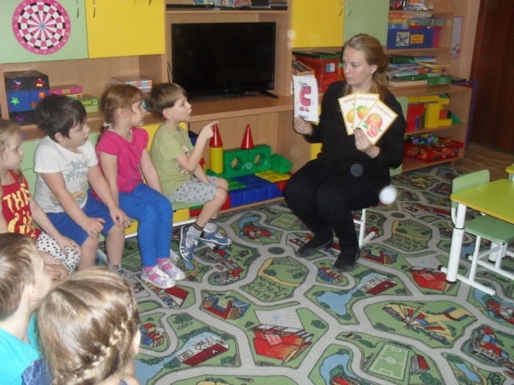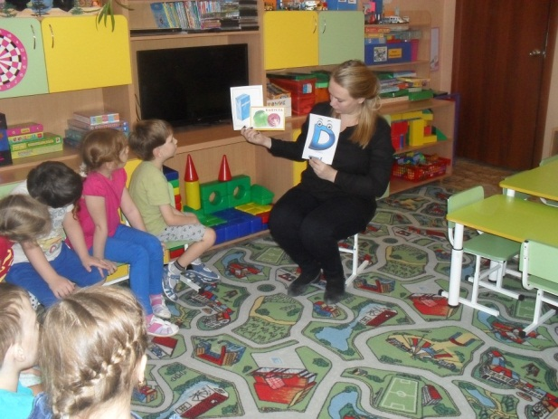

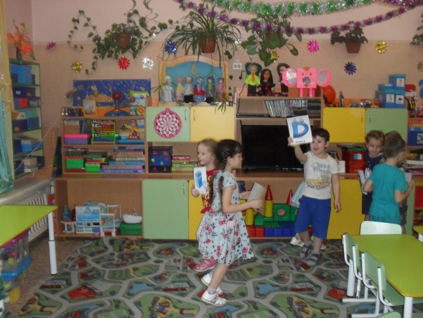 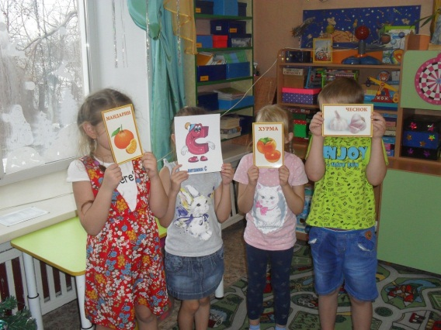

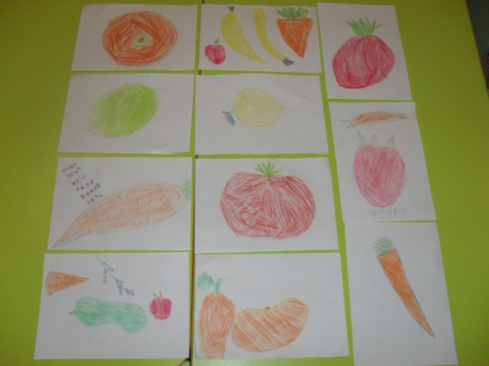

***Тема: «Пирамида правильного питания»***

***Составила: Бормотова О. Г.***

***Воспитатель 2-ой подготовительной группы***

**Цель:** формировать представление детей о том, какие продукты наиболее полезны и необходимы человеку каждый день.

**Задачи:** научить выбирать самые полезные продукты;

дать представление о вредном влиянии некоторых продуктов (чипсы, Кока-Кола) на организм человека путем проведения опытов;

воспитывать бережное отношение к своему здоровью.

**Ход занятия:**

**Воспитатель:**Ребята, у каждого человека есть своя любимая еда. Назовите вашу любимую еду.

Как вы думаете, что будет, если мы будем, есть одни сладости, торты, пирожное, мороженое.

**Дети:**Заболят зубы.

**Воспитатель:** Заболят не только зубы, но и желудок, кишечник. Для того чтобы вы росли крепкими и здоровыми, вам необходимо употреблять разнообразную пищу, а не только сладкое и вкусненькое. Это называется «правильным», или «здоровым питанием».

Любителям  сладкого, сухариков, кетчупов, майонезов, газированных напитков, которые содержат химические пищевые добавки, следует знать, что быстрая еда, с красивым названием "Фаст Фуд", не просто вредна для нашего организма, а очень опасна и несет серьезную угрозу нашему здоровью. Наш желудок и кишечник не приучены к такой жирной и тяжелой пище. Она не содержит никаких полезных веществ (слайд 4)

Куда легче и полезней для нашего организма употреблять в пищу каши из различных круп, первые блюда на обед и множество овощей, фруктов и ягод.

Все продукты для правильного питания находятся в пирамиде. И сейчас мы с вами попробуем построить такую пирамиду.

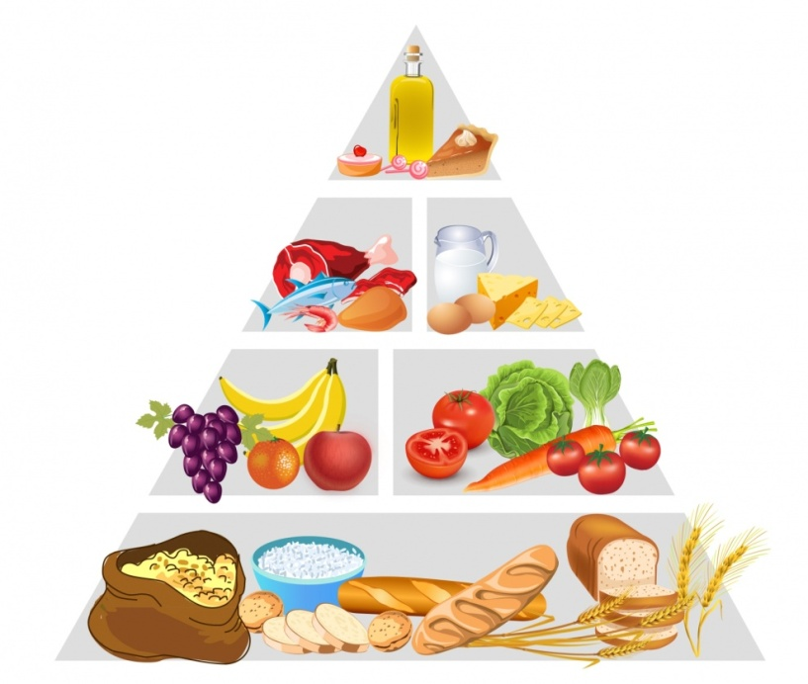

День нужно с каши начинать!

Пшено и рис, овсянка, гречка И каша манная, конечно,

— Вот что нам может сил придать!

Охотно мы едим картофель, Тушеный или отварной.

Пюре из отварной картошки Уплетаем мы с душой.

И макароны не забудем: Ракушки, вермишель, лапша,

И самый главный — хлеб — Всем продуктам голова!

**Дети ставят карточки с перечисленными продуктами на нижнюю ступень пирамидки.**

Овощей нам нужно много: Свекла, редька, кабачок,

Огурцы, и помидоры,

И капуста, и лучок!

Как говорили здесь ребята,

Фрукты витаминами богаты!

Мандарины и лимоны,

Персик, слива и хурма,

Много фруктов для здоровья

Нам природа создала!

**Дети ставят карточки с перечисленными продуктами на вторую ступень пирамидки.**

Мясо, рыбу, птицу,

И горох, и чечевицу

Будем кушать день за днем,

Чтобы вырасти скорее,

Русским стать богатырем.

Чтобы кости сильными были,

О молоке мы не забыли.

Чтоб зубки, как жемчуг, блестели,

Мы творог свежий с ребятами ели.

**Дети ставят карточки с перечисленными продуктами на третью ступень лесенки.**

Сладости все обожают,

Но скажу я вам, друзья,

Что конфет и шоколадок,

Печенья, мармеладок,

Пастилы, халвы, зефира

Много есть никак нельзя!

**Дети ставят карточки с перечисленными продуктами на четвертую ступень лесенки.**

Ну а если у вас гости — Торт поставим мы на стол,

Можно съесть один кусочек,

Чтоб не обиделся никто.

**Дети ставят карточки с перечисленными продуктами на четвертую ступень лесенки.**

Продукты, составляющие основание пирамиды, должны употребляться в пищу как можно чаще, в то время, как находящиеся на вершине пирамиды продукты следует избегать или употреблять в ограниченных количествах.

Обратите особое внимание — Есть вредные и полезные продукты питания.

Кто даст правильный ответ, Что полезно, а что нет? Дети показывают руками на пирамиду, говорят, что лежит в ее основании, а что — наверху.

Карточки с изображением вредных продуктов (чипсы, сухарики, гамбургеры, кока-кола и т.д.) дети бросают в корзину.

**Физминутка**

**Речь с движением «Полезные продукты»**

Чтобы сильными расти,               *Дети сжимают кулаки и сгибают руки в локтях («силачи»).*

Не болеть, не простужаться,      *Качают головой*

Надо спортом заниматься,         *Сжимают кулаки и сгибают руки в локтях.*

Надо правильно питаться.         *Имитируют движения (подносят ложку ко рту).*

Фрукты, овощи, орехи,            *Дети загибают или разгибают пальцы на руке,*

 Мясо, рыба, молоко,               *перечисляя полезные продукты*

Творог, каши, сыр и яйца –

С ними вырастем легко!*Встают на носочки, поднимают руки и                                           тянутся вверх, опускают руки через стороны на пояс и становятся на всю ступню.*

**Экспериментальная деятельность**

- Дети, а как вы думаете, почему же чипсы, сухарики, гамбургеры, кока-кола и т.д., называют вредными продуктами. ( Ответы детей). Я вам предлагаю сейчас провести несколько экспериментов, и самим разобраться что вредного в этих , таких вкусных продуктах.

**Эксперимент № 1.** Этот опыт помог проверить, как взаимодействуют Кока – Кола с ржавчиной и налётом на металлических предметах? Мы в один стакан наливали Кока-колу, а в другой – воду, положили в напиток и воду ржавый гвоздь и тусклые старые монеты. После нескольких дней в стакане с Кока – Колой гвоздь и монетки посветлели, очистились, а в воде - нет.

**Вывод**: Если Кока-кола с легкостью удаляет ржавчину, то она может разъедать стенки нашего желудка.

**Эксперимент № 2**.  Мы положили большой чипс на лист бумаги и согнули его пополам, чипс внутри листа раздавили. Удалили кусочки чипса с бумаги и посмотрели ее на свет. Бумага покрылась жирными пятнами с желтым оттенком.

**Вывод:** Чипсы содержат большое количество жиров. А желтый цвет обозначает присутствие в продукте красителей.

**Эксперимент № 3**. Мы взяли чипс пинцетом и подожгли его. Чипс быстро сгорел. Это связано с большим количеством масла, имеющимся на его поверхности.

**Вывод**: Это ещё раз доказывает то, что чипсы содержат большое количество жиров вредных для здоровья.

**Эксперимент № 4**. Раскрошили чипсы и залили их водой. Через несколько минут попробовали воду, она была соленой. Это говорит о том, что в чипсах содержится большое количество соли.

**Вывод**: Большое количество соли в чипсах вредно для здоровья.

**Воспитатель**: По результатам наших экспериментов можно сделать **вывод**, что чипсы – жирная высококалорийная жареная пища с добавлением красителей и ароматизаторов. Кока-кола содержит много сахара, вредные для зубов и желудка добавки. Такая пища не может приносить пользу детскому организму.

Скажите, пожалуйста, какие выводы вы сделали сегодня? Какой еде нужно отдавать предпочтение? (Ответы детей)

В заключение воспитатель читает стихотворение

*Человеку нужно есть,  
Чтобы встать и чтобы сесть,  
Чтоб расти и кувыркаться,  
Песни петь, дружить, смеяться.  
Чтоб расти и развиваться  
И при этом не болеть,  
Нужно правильно питаться  
С самых юных лет уметь.*

